# CROS/RFID 模块

**非初学者:** 如果你已经很熟悉 ROS fuerte或更早期版本的使用，而只是想使用在hydro和indigo中开始采用的最新编译构建系统catkin，那你可以深入学习catkin教程。

**初学者**：如果你之前没有接触过linux以及ros，也许先学习一些有关linux命令行工具的快速使用教程会对你很有帮助，[这里](http://www.ee.surrey.ac.uk/Teaching/Unix/)有篇好教程（英文）以及[这里](http://wiki.ros.org/ROS/)有ros基础教程，我们建议所有人学完整个“ROS初级”教程以方便理解新增的功能特性。

* **Description:** 本教程介绍RFID传感器节点的使用以及部分调试功能。
* **Maintainer:** 徐志浩（Howe）
* **Author:** 徐志浩，[zhihao@iscas.ac.cn](mailto:zhihao@iscas.ac.cn)
* **Source:** git <https://github.com/DinnerHowe/slam_howe.git> (branch: indigo-devel)
* **Version 4.0**

# 硬件及驱动

1. **硬件**

本模块开发，硬件部分主要包括一下三个部分：

* Thingmagic m5e-c RFID 读写模块
* Arduino FTDI232
* Laird Technologies S9028PC12NF 天线

1. **驱动**

本模块的驱动部分是基于[Thingmagic](http://www.thingmagic.com/) API开发出来的读写模式。该驱动在完成初始化教程之后，将会自动生成。您可以忽略该部分，直接运行本功能包的节点。

# 初始化

# 安装功能包：

打开终端，在终端中输入如下命令，下载slam_howe包：

git clone <https://github.com/DinnerHowe/slam_howe.git>

如果您已经有一些ubuntu/ROS背景知识，并且希望自定义工作空间，请跳至c）自定义安装环境。

如果您没有任何关于ubuntu/ROS背景知识，请跟随b）一键安装环境的步骤。

# 一键安装环境：

在终端运行如下命令：

cd ~/slam_how/

python init.py

cd ~/slam/

现在您可以跟随此步骤，尝试着运行RFID模块了。

# 自定义安装环境：

如果您具有一定的Ubuntu/ROS背景知识，您可以跟随一下步骤尝试着自定义工作环境。

新建一个工作空间并且初始化后，打开终端运行如下命令：

Python ~/slam_how/ init_hand.py

并且按窗口要求输入所需用户名，以及工作空间名。

如果您不知道如何新建工作空间请参考教程d）自定义工作空间

# 自定义工作空间：

打开一个终端，输入如下命令：

mkdir –p ~/WORKSPACE/src

cd ~/WORKSPACE/src

catkin_init_workspace

cd ./..

catkin_make

# 读取RFID 模块信息

* 1. **运行RFID模块**

在运行如下命令前确保将RFID接口接到电脑/其他终端的usb接口处。

打开一个新终端并且运行如下命令

roslaunch rfid rfid_sensor.launch

运行该命令后，RFID的ID和RSSI将会被发布到rfidTransferData Topic上。

# RFID 模块检测

在RFID 模块中有两个检测节点。这两个检测节点是用来检测RFID模块发布的Topic的。

* 1. **运行RFID模块**

在运行如下命令前确保将RFID接口接到电脑/其他终端的usb接口处。

打开一个新终端并且运行如下命令

roslaunch rfid rfid_sensor.launch

* 1. **RFID原始信号检测**

在运行如下命令前确保将RFID接口接到电脑/其他终端的usb接口处。

打开一个新终端并且运行如下命令

rosrun rfid reader-sub.py

运行该命令后，rfidRowData 将会被订阅，RFID的原始信息将会以list的格式输出，并且该数据的type以及数据长度将会显示在屏幕上。

* 1. **查看RFID rfidTransferData Topic信息**

打开一个新终端，cd到工作空间下，并且运行如下命令

rosrun rfid transferData-sub.py

运行该命令后，rfidTransferData Topic将会被订阅，RFID的ID和RSSI将会被发布终端上。

# Structure graph

RFID的结构图如下：

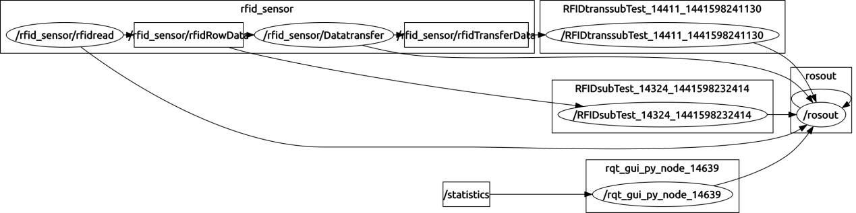

# API

可订阅的Topics：rfid_sensor/rfidTransferData

消息类型：TransferData

消息头文件所属：rfid.msg (python) rfid/ (c++)

# Permission denied

如果运行RFID模块时候出现permission denied的警告，则在工作空间下运行如下命令：

rosrun rfid permission_getter.py

然后根据提示重启电脑即可。

# ID

RFID每个tag编号的对应意义查询表如下：

|  |  |
| --- | --- |
| **IDs** | **Semantic meaning** |
| ID: E2003065951502220900BE9E | 段娟工位 |
| ID: E2003065951501560900BE1D | 邱芳工位 |
| ID: E2003065951501880900BE5D | 邱春光工位 |
| ID: E2003065951501570900BE16 | 李小风工位 |
| ID: E2003065951502160900BE8F | 杨克工位 |
| ID: E2003065951501800900BE4D | 门 |
| ID: E2003065951501740900BE3E | 墙角 |
| ID: E2003065951501750900BE37 | 孟孟（未用） |
| ID: E2003065951501930900BE58 | 墙（未用） |
| ID: E2003065951501810900BE46 | 墙角（未用） |
| ID: E2003065951501950900BE65 | 墙角（未用） |
| ID: E2003065951501510900BE07 | 门（未用） |
| ID: E2003065951501500900BE0E | 备用1（未用） |
| ID: E2003065951501680900BE2F | 备用2（未用） |
| ID: E2003065951501870900BE55 | 备用3（未用） |
| ID: E2003065951501620900BE20 | 备用4（未用） |